致︰文化版／副刊編輯

請即時發放

2023年11月10日
新聞稿
****************************************************************************************
香港小交響樂團與德國科隆WDR電台合唱團攜手獻演
巴赫《聖誕神曲》
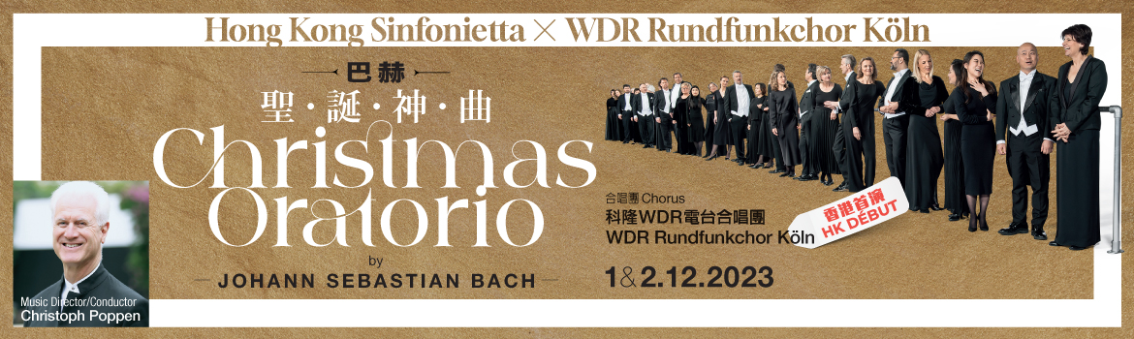

德國科隆WDR電台合唱團香港首演

享譽國際超過70年的德國科隆WDR電台合唱團隆重訪港，由香港小交響樂團音樂總監柏鵬(Christoph Poppen)率領四位當時得令的歌唱家以及樂團，於12月普世歡騰的日子首度攜手呈獻巴赫最受歡迎的宗教作品之一 ──《聖誕神曲》第一至第三部。科隆WDR電台合唱團是世界頂尖專業合唱團之一，澎湃的樂音和壯麗的合唱歌頌出對耶穌誕生的喜悅，充分洋溢著對神的讚美與感恩，是聖誕佳節不能錯過的不朽巨作！

巴赫《聖誕神曲》將於12月1及2日(星期五及六)晚上8時於香港大會堂音樂廳舉行，門票現已於城市售票網發售。

成立於1947年的德國科隆WDR電台合唱團，演唱曲目廣泛，包括中世紀至現代音樂，無伴奏合唱至交響樂曲，以及當代實驗作品，承繼古典合唱傳統亦同時致力推動新創作，並積極把合唱的歡樂帶進生活之中。科隆WDR電台合唱團12月首度訪港，將在香港小交響樂團音樂總監柏鵬(Christoph Poppen)指揮下獻唱巴赫的《聖誕神曲》第一至三部。《聖誕神曲》共分為六部，於1734至1735年之間在萊比錫的聖尼古拉斯教堂和聖托馬斯教堂首演，時至今日已成為世界各地在聖誕期間最常演出的曲目之一。這次演唱的第一至三部自成一套，以喜悅的眾讚歌開始和結束，當中多首宣敍調及詠嘆調等由四位來自德國的歌唱家包括女高音歐莉熙(Carolina Ullrich)、女低音馬洛泰(Ulrike Malotta)、男高音葛拉爾(Patrick Grahl)、男低音米勒(Jonas Müller)擔當獻唱，為觀眾送上聖誕喜樂的祝福！

香港小交響樂團
巴赫《聖誕神曲》

節目
巴赫 《聖誕神曲》，BWV248：第一至第三部

音樂總監/指揮：柏鵬 Christoph Poppen
女高音：歐莉熙 Carolina Ullrich
女低音：馬洛泰 Ulrike Malotta
男高音：葛拉爾 Patrick Grahl
男低音：米勒 Jonas Müller
合唱團：科隆WDR電台合唱團 WDR Rundfunkchor Köln

1 & 2.12.2023 (星期五及六) 8pm
香港大會堂音樂廳
$580 $480 $340 $200

音樂會約長1小時30分鐘，不設中場休息

- 全日制學生、高齡人士、殘疾人士及其陪同人、綜合社會保障援助受惠人士可獲半價優惠
- 適合6歲或以上
- 門票：城市售票網www.urbtix.hk 查詢電話3166 1100
- 網上購票（免手續費）：撲飛www.popticket.hk
***********************************************************************************************
柏鵬 Christoph Poppen 音樂總監/指揮

享負盛名的指揮家、小提琴家、室樂演奏家及音樂教育家柏鵬，於2023/2024樂季起正式出任香港小交響樂團音樂總監，帶領樂團發掘更多音樂發展的可能，並與桂冠音樂總監葉詠詩和副指揮葉詠媛緊密合作，繼續讓香港及海外觀眾感受到音樂的美妙與力量。本樂季柏鵬執棒重點節目包括細川俊夫小提琴協奏曲的香港首演、肯特里奇《噢，信是彼邦》之亞洲首演、科隆WDR電台合唱團首度與樂團合作的巴赫《聖誕神曲》和全新的《大師灼見》系列，以及率領樂團於葡萄牙馬爾旺國際音樂節閉幕音樂會演出。

柏鵬現同時是科隆室樂團首席指揮，以色列室樂團首席客席指揮及葡萄牙馬爾旺國際音樂節藝術總監。他於2015/2016樂季起擔任香港小交響樂團首席客席指揮，期間於「相約大師柏鵬系列」中為香港觀眾帶來豐富及新鮮的曲目，當中包括不少德奧經典及當代作品。他曾帶領樂團於德國及葡萄牙演出，並且是香港國際指揮大賽評審團之聯合主席。

柏鵬於1995至2006年間擔任慕尼黑室樂團藝術總監，在短時間內即令樂團實力大增，形象煥然一新。2006年他被委任為薩爾布呂肯電台交響樂團音樂總監，2007年至2011年出任新的德意志電台愛樂樂團的音樂總監。柏鵬合作過的樂團包括維也納交響樂團、德累斯頓國家樂團、柏林德意志交響樂團、底特律交響樂團、法國電台愛樂、班貝格交響樂團、薩爾茨堡室樂團、荷蘭電台愛樂、海牙愛樂、巴西聖保羅交響樂團、印第安納波利斯交響樂團、首爾愛樂、新日本愛樂及新加坡交響樂團等。他在意大利亦演出頻繁，常與當地頂尖樂團合作，並在多個藝術節如威尼斯雙年音樂節中亮相和主持大師班。

柏鵬於2014年所創辦的葡萄牙馬爾旺國際音樂節聲譽日隆，國際知名獨奏家紛紛亮相。其他2022/2023樂季重點演出包括與葡萄牙波圖交響樂團合作演出，再度指揮德意志電台愛樂樂團、慕尼黑室樂團及雅典國家樂團，以及繼續與科隆室樂團合作莫扎特彌撒曲全集的灌錄工作。2020至2022年間，他是首爾古典革新音樂節藝術總監，節目策劃極具創意。此外，柏鵬經常為歌劇執棒，先後為斯圖加特國家歌劇院、法蘭克福歌劇院、科隆歌劇院、卡羅費利切劇院、埃森音樂劇院及由魯爾三年展委約的新製作等出任指揮，大獲好評。

柏鵬亦為出色的小提琴家，於1978年聯合創立了凱魯比尼四重奏。他曾任德特莫爾特音樂學院小提琴及室樂教授，其後於1996至2000年出任柏林艾斯勒音樂學院院長，並自2003年起為慕尼黑音樂及戲劇學院小提琴及室樂教授。。他於2001至2005年間同時擔任著名的ARD慕尼黑國際音樂比賽藝術總監。2019年成立馬爾旺音樂及藝術國際學院。柏鵬亦於2021/2022年度起出任西班牙著名的索菲亞音樂學院小提琴系系主任。

*********************************************************************************************
科隆WDR電台合唱團

科隆WDR電台合唱團以思維創新及高水平之演出享譽國際，由43位專業歌唱家組成，總部設於德國科隆WDR廣播電台。合唱團演唱的曲目廣泛多元，涵蓋中世紀音樂至當代作品，以及電影和電子遊戲音樂。除了無伴奏合唱，亦涉獵交響合唱曲、獨唱和小組合唱及當代實驗作品等。合唱團不但與WDR電台旗下的樂團頻繁合作，也經常受邀與德國及國外的知名樂團同台演出。

科隆WDR電台合唱團曾首演超過170首的新作，包括由荀伯格、施托克豪森、布萊茲、彭德雷茨基、澤納基斯、貝里奧、諾諾、亨策、齊默曼、霍勒、艾特沃殊、細川俊夫、朴泳姬、贊達、圖爾及蒙德里等優秀的作曲家譜寫的作品。合唱團一直積極革新求進，亦樂於迎接各種挑戰，致力將高質素的音樂帶入生活，向大眾傳遞音樂所帶來的喜悅。

合唱團在過去70年先後由首席指揮伯恩赫德‧齊默曼、舍努斯、弗斯邵爾、馬里克、胡伯及帕克曼帶領。2020/2021樂季起由芬克出任合唱團之首席指揮，同時哈爾西則就任合唱團音樂及項目的創意總監。

*********************************************************************************************
鼎力支持


*********************************************************************************************


*********************************************************************************************

傳媒垂詢
香港小交響樂團高級市場及業務拓展經理
莫皓明 Amanda Mok
電郵：amanda.mok@hksinfonietta.org
直線電話：+852 3607 2328
手提電話：+852 9727 1808

